Турнир знатоков
русского языка
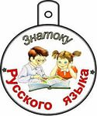

Цели:
- познакомить детей с богатством русского языка,
- расширить словарный запас, прививать любовь к родному языку;
- сформировать навыки учебной деятельности, глубокие знания по предмету;
- развивать логическое мышление, речь, умение работать в группах;
- повысить интерес к учению;
- воспитывать чувство ответственности, взаимопомощи ,сопереживание
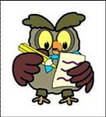

Ход мероприятия.

Ведущий 1 Учите русский– годы к ряду,
С душой, с усердием, с умом!
Вас ждет великая награда,
И та награда – в нем самом!

Ведущий 2: Язык, на котором мы говорим, красив. Он не похож ни на один другой, могучий и великий. Ему посвящено много красивых строк, и сегодня мы будем много говорить о нашем русском языке.

Ведущий 1 Итак, мы начинаем наш турнир.
Команды готовы,
Жюри в ожидании,
Ведущий 2 Желаем успеха -
Начинаем состязание!

Ведущий 1. А судьи кто? Представляем вам членов жюри. Это учащиеся 7-б класса: Малкова Анастасия, Хлопкова Ольга, Новосельцева Олеся.
Приветствие команд
1 команда "Знайки"
Мы отвечаем дружно,
И здесь сомнений нет.
Сегодня будет дружба
Владычицей побед.
2 команда "Грамотеи"
И пусть острей кипит борьба
Сильней соревнование
Успех решает не судьба,
А только ваши знания.
Ведущий 1. Перед началом турнира предлагаем вам 1 задание "Разминки". Команда, первая ответившая на вопрос, получает 2 балла.
Ведущий 2. Внимание, вопрос!
Задача-шутка
Шёл по дороге солдат, а навстречу ему старик. «Здравствуй, отец», - говорит ему солдат. А старик ему отвечает: «Здорово, служивый! Только зовут меня все не отец, а так, что с любого конца читай – все значение одинаковое. И живу я в таком домике, что можно как угодно читать. А имя у моей бабки с тем же свойством». Задумался солдат. Помогите ему отгадать эти слова
Ведущий 1. Правильный ответ: дед, Анна или Алла, шалаш. Эти слова называют палиндромами.
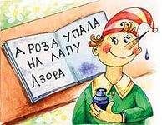

Лингвистическая справка
Палиндром(от греч. πάλιν — «назад, снова» и греч. δρóμος — «бег») — число (например, 404), буквосочетание, слово (например, топот, фин. saippuakauppias = продавец мыла — самое длинное употребительное слово-палиндром в мире) или текст (а роза упала на лапу Азора), одинаково (или почти одинаково) читающиеся в обоих направлениях.
Палиндромами могут быть не только слова, но и целые предложения.
Рвал дед лавр.
Коту тащат уток.
Лёша на полке клопа нашёл.
Аргентина манит негра.
Ишаку казак сено нёс, казаку каши.
Ведущий 2. 2 задание "Разминки". Внимание, вопрос!
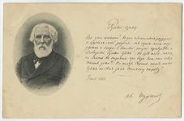
Продолжите фразу И.С. Тургенева: «Во дни сомнений, во дни тягостных раздумий о судьбах нашей Родины, ты – один мне поддержка и опора…»

Ведущий 2. Правильный ответ: о великий, могучий, правдивый и свободный русский язык!
Ведущий 1. Команды размялись, заработали первые баллы .Начинаем основное соревнование.
Вопросы, присланные организаторами конкура.
Конкурс для болельщиков
Самый грамотный
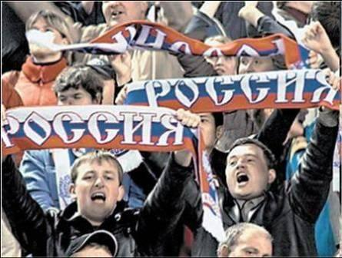

Написать предложение без ошибок
На дощатой террасе близ конопляника веснушчатая вдова Агриппина Саввична потчевала коллежского асессора Аполлона Филипповича винегретом с моллюсками и другими яствами под аккомпанемент виолончели с фортепиано.

Ведущий 1
Закончен наш турнир
Пришла пора итоги подвести:
Все баллы подсчитать.
И лидеров назвать.
Вердикт жюри

Ведущий 2 Всем спасибо за вниманье,
За задор и звонкий смех,
За азарт соревнованья,
Обеспечивший успех.
Ведущий 1 Вот настал момент прощанья,
Будет краткой наша речь:
Ведущий 2 Говорим мы: до свиданья,
До счастливых новых встреч!

